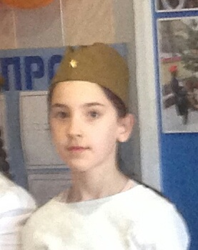
Ризванова Заира Гаджимурадовна
12.04.2007г.
Ризванова Заира Гаджимурадовна 2007г.р.
Обучающаяся МКУ ДО «Дом детского творчества»,
обучается в ДО «Умелые руки»,педагог Багандова С.Г. с 2014 года.
За время обучение показал(а) себя учащейся, усваивающей учебные знание по программе - на отлично.

Коммуникативные качества: - умение вести дискуссию, делать выводи.

Особенности характера:- послушная, исполнительная, добросовестная .

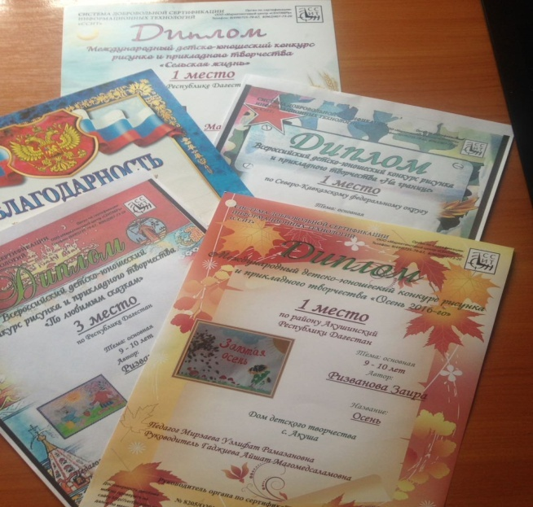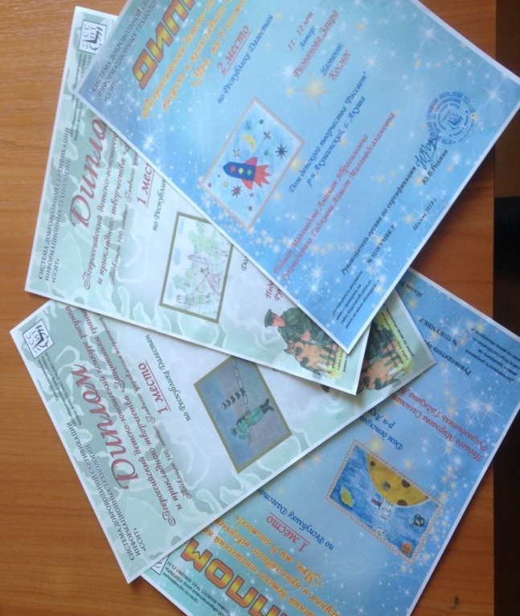

.

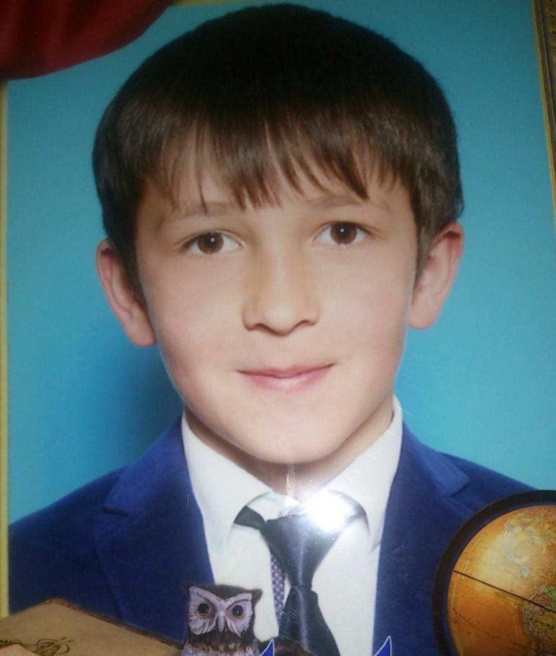
Салихов Магомед Рамазанович
(2006г.р.)
Обучающийся МКУ ДО «Дом детского творчества»,
обучается в ДО « Эрудит», педагог Гусенова Н.М.с 2015 года .
За время обучения показал(а) себя учащийся, усваивающий учебные знания по программе – на хорошем уровне.
Коммуникативные качества:- воспринимать на слух и понимать основные содержание небольших сообщений рассказов.

Особенности характера:- послушный,

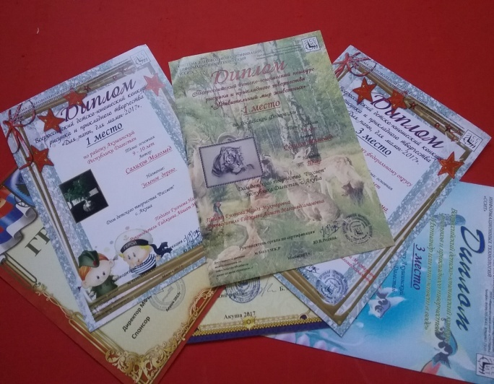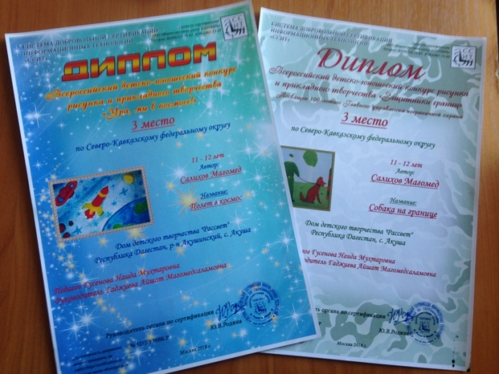

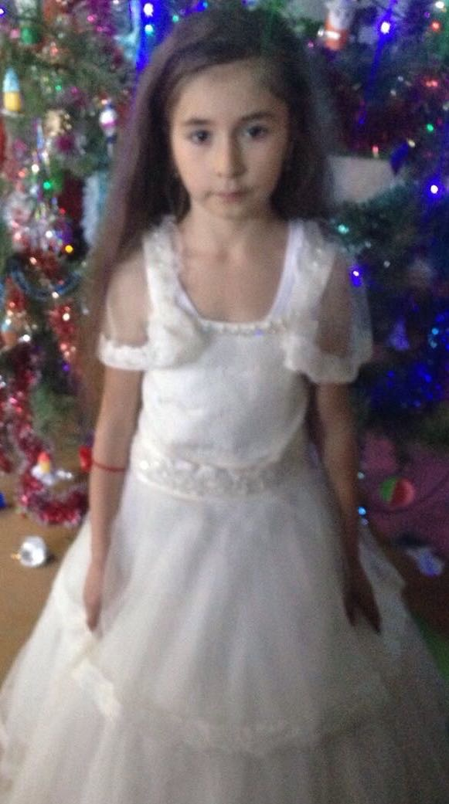
Мусаева Патимат Гаджиевна
(16.01.2009г.)
Обучающаяся МКУ ДО «Дом детского творчества»,
обучается в ДО «Умелые руки», педагог Багандова С.Г. с 2015 года.

За время обучение показала себя учащейся, усваивающей
учебные знание по программе: -на отлично.
Коммуникативные качества: -умение находить компромисс.
Особенности характера:- послушная, жизнерадостная, добрая.
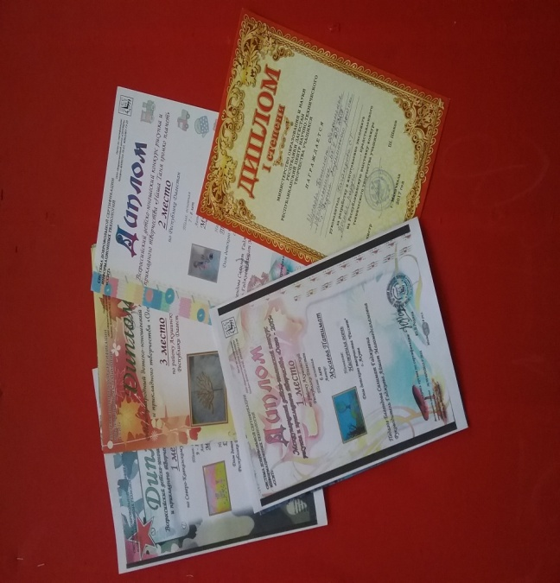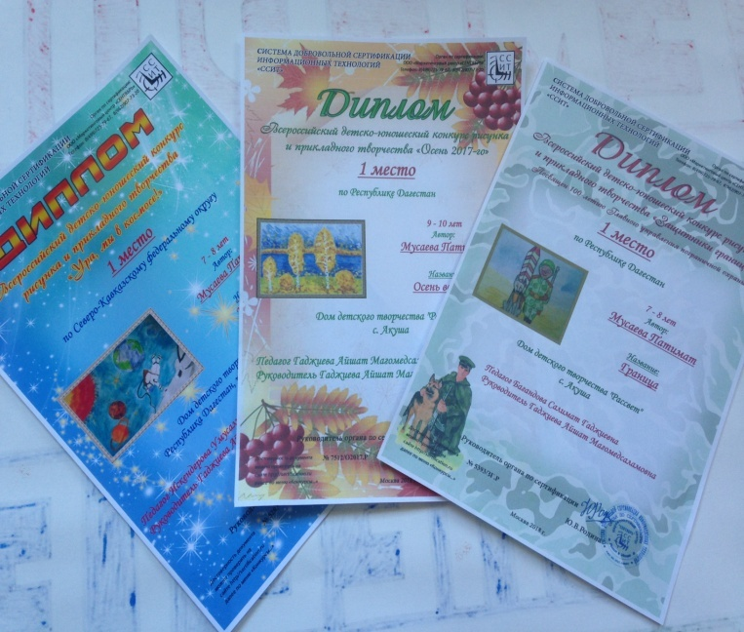

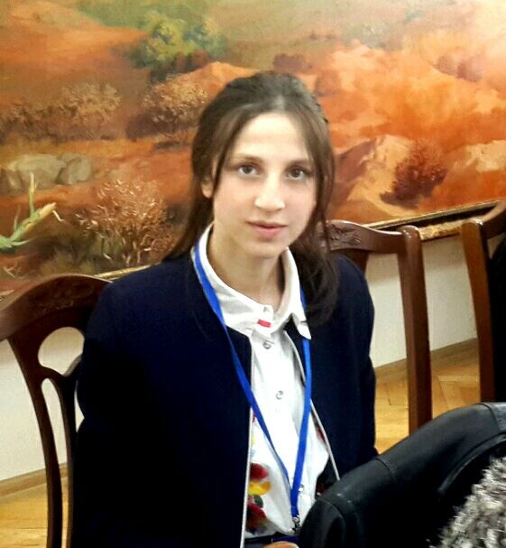
Магомедова Эльвира Зугумовна
Обучающаяся МКУ ДО «Дом детского творчества»,
обучается в ДО «Умелые руки», педагог Магомедова М.А.. с 2004 года.

За время обучение показала себя учащейся, усваивающей
учебные знание по программе: -на отлично.
Коммуникативные качества: -умение находить компромисс.
Особенности характера:- послушная, жизнерадостная, добрая.

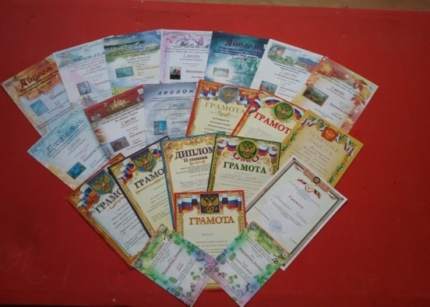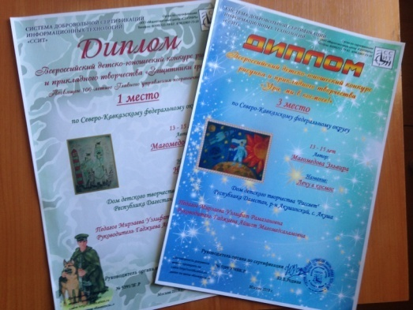

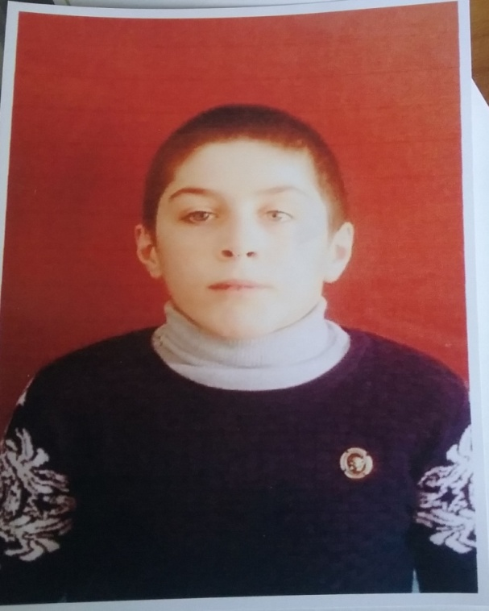

Исмаилов Магомед Абдуллагаджиевич
Обучающийся МКУ ДО «Дом детского творчества»,
обучается в ДО «Хореография», педагог Раджабова Г.А. с 2015 года.
За время обучение показал себя учащийся, усваивающий
учебные знание по программе: -на отлично.
Коммуникативные качества: -развитые .с положительной динамикой
Особенности характера:- послушный, исполнительный, жизнерадостный.

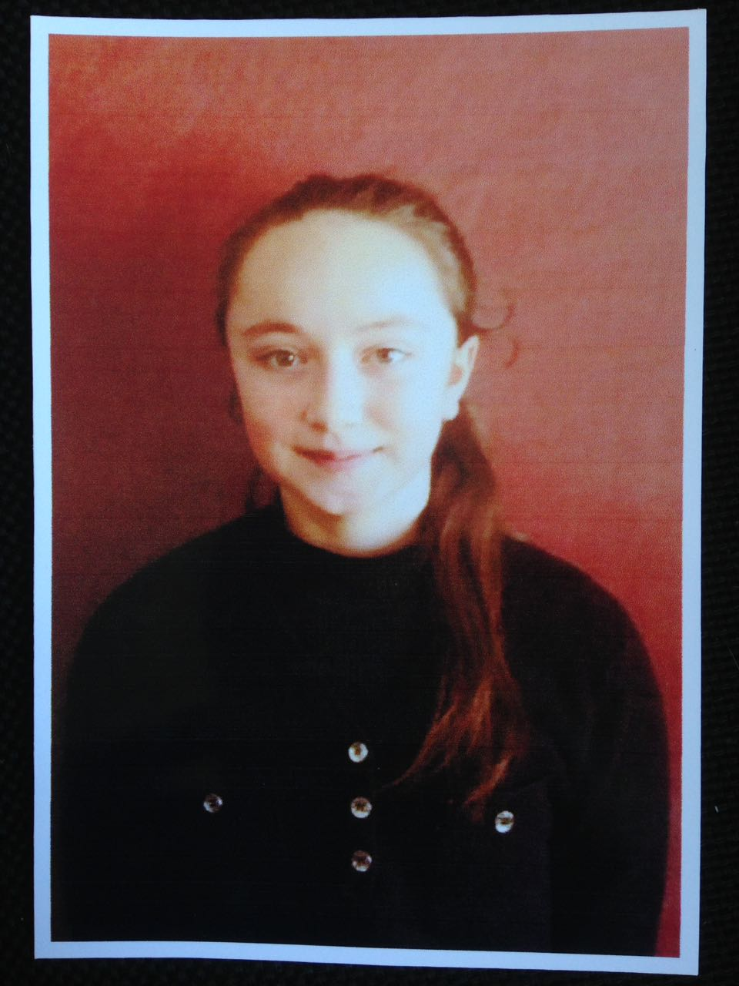
Магомедова Залина Шамилевна
Обучающаяся МКУ ДО «Дом детского творчества»,
обучается в ДО «Хореография», педагог Раджабова Г.А. с 2013 года.
За время обучение показал себя учащейся, усваивающей
учебные знание по программе: -на отлично.
Коммуникативные качества: -развитые .с положительной динамикой
Особенности характера:- послушная , исполнительная, добросовестная, чуткая к окружающимся.

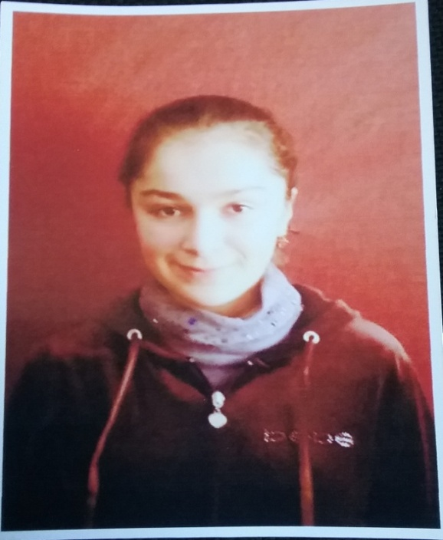
Ибрагимова Патимат Ибрагимовна
Обучающаяся МКУ ДО «Дом детского творчества»,
обучается в ДО «Хореография», педагог Яраева А.М.. с 2014 года.
За время обучение показал себя учащейся, усваивающей
учебные знание по программе: -на отлично.
Коммуникативные качества: -развитые .с положительной динамикой
Особенности характера:- послушная , исполнительная, добросовестная, чуткая к окружающимся

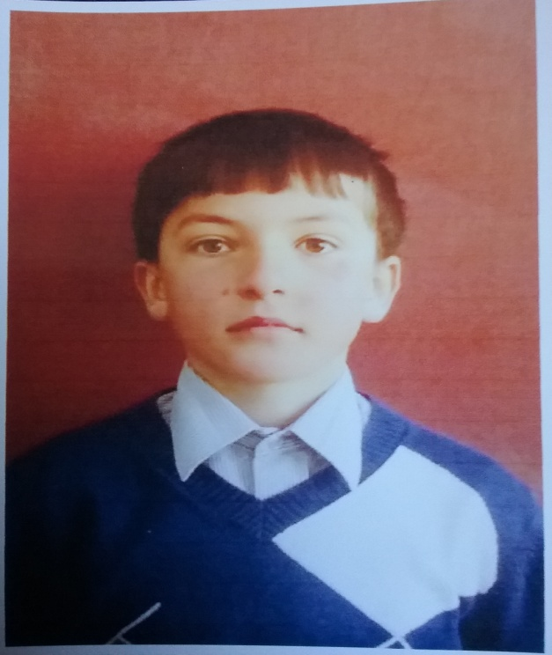
Яраев Камал Магомедгаджиевич
(07.07.2008г.р.)
Обучающийся МКУ ДО «Дом детского творчества»,
обучается в ДО «Веселый карандаш», педагог Яраевой А.М. с 2015 года.
За время обучение показал себя учащийся, усваивающий
учебные знание по программе: -на отлично.
Коммуникативные качества: -развитие .с положительной динамикой
Особенности характера:- послушный, исполнительный, жизнерадостный.

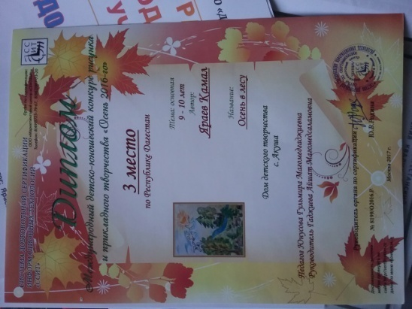

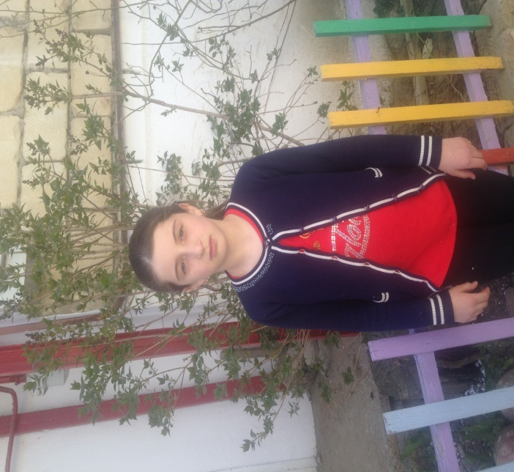

Кадиева Зумруд Дибировна
(09.06.2007г.)
Обучающаяся МКУ ДО «Дом детского творчества»,
обучается в ДО «Рукодельница », педагог Багандова С.Г. с 2013 года.
За время обучение показал себя учащейся, усваивающей
учебные знание по программе: -на отлично.
Коммуникативные качества: -развитые .с положительной динамикой
Особенности характера:- послушная , исполнительная, добросовестная, чуткая к окружающимся

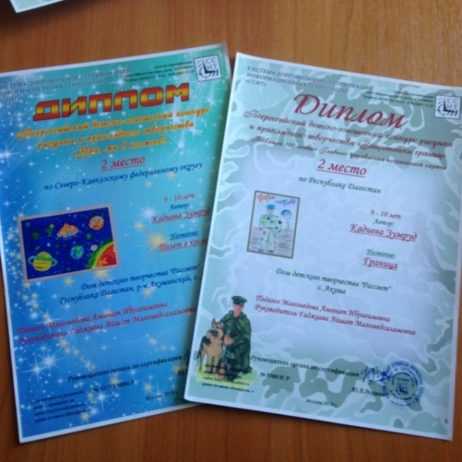

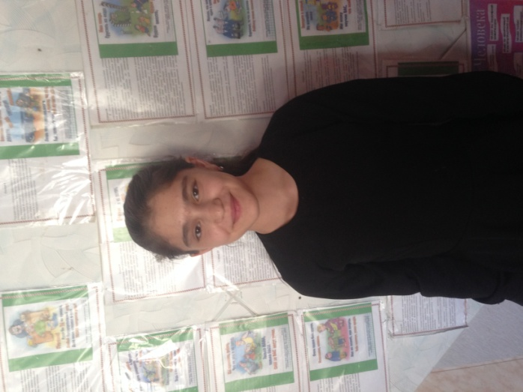

Багамедова Патимат Рамазановна
(27.11.2005г.)
Обучающаяся МКУ ДО «Дом детского творчества»,
обучается в ДО «Юный эколог», педагог Мирзаева У.Р. с 2012 года.
За время обучение показал себя учащейся, усваивающей учебные знание
по программе: -на отлично.
Коммуникативные качества: -развитые .с положительной динамикой
Особенности характера:- послушная , исполнительная, добросовестная,
чуткая к окружающимся
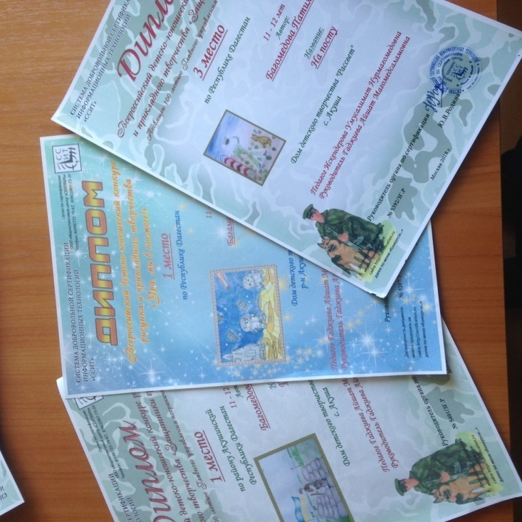

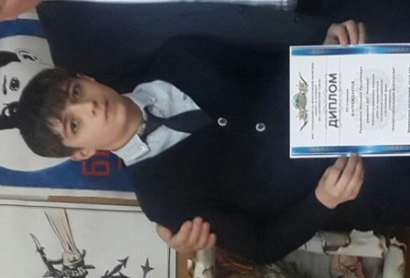

Рамазанов Магомед Русланович
Обучающийся МКУ ДО «Дом детского творчества»,
обучается в ДО «Веселый карандаш», педагог Бахмудов М.М. с 2015 года.
За время обучение показал себя учащийся, усваивающий
учебные знание по программе: -на отлично.
Коммуникативные качества: -развитие .с положительной динамикой
Особенности характера:- послушный, исполнительный, жизнерадостный.

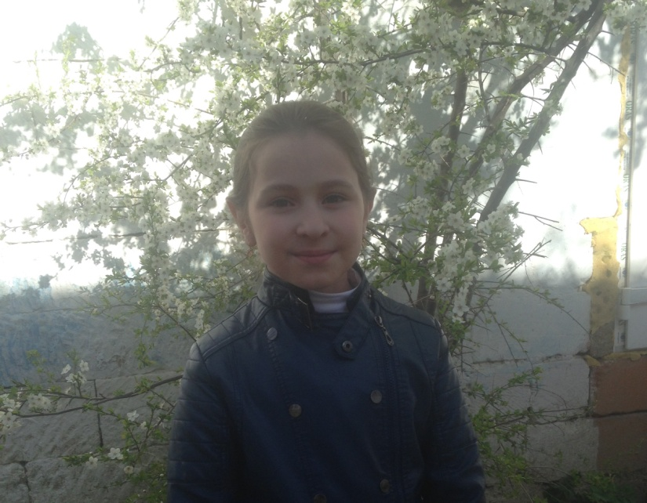
Магомедгаджиева Асият Гасановна
( 08.03.2008г.)
Обучающаяся МКУ ДО «Дом детского творчества»,
обучается в ДО «Умелые руки»,
педагог Магомедова М.А. с 2014 года.
За время обучение показал себя учащейся,
усваивающей учебные знание
по программе: -на отлично.
Коммуникативные качества: -развитые .с положительной динамикой
Особенности характера:- послушная , исполнительная, добросовестная,
чуткая к окружающимся

Магомедова Рукият Гаджимурадовна
(2000г.)
Обучающаяся МКУ ДО«детского творчества»,
обучается в ДО «Умелые руки»,
педагог Магомедова М.А. с 2014 года.
За время обучение показал себя учащейся,
усваивающей учебные знание
по программе: -на отлично.
Коммуникативные качества: -развитые .с положительной динамикой
Особенности характера:- послушная , исполнительная, добросовестная,
чуткая к окружающимся

